МБДОУ «Ваховский детский сад «Лесная сказка»
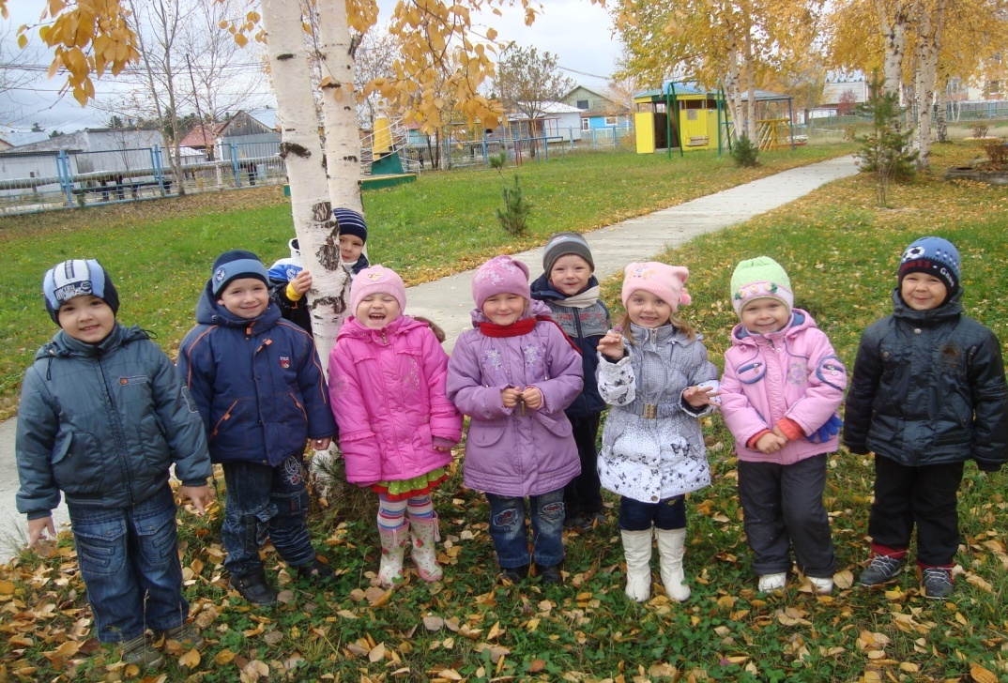

Проект
«Мы дети Югры»
Подготовила: Докучаева Н.И.

Актуальность проекта:

- Воспитание ценностного отношения к природе родного края является составляющей общего экологического и, в некотором смысле, патриотического образования подрастающего поколения - нельзя жить в определенном месте, не испытывая к нему никаких нежных чувств - это противоречит человеческой природе .

Цель проекта:

- Развитие представлений о природе
родного края у детей среднего возраста

Задачи проекта:

формирование экологических представлений детей через изучение:
- истории Ханты-Мансийского округа;
- разнообразии растительного и животного мира округа;
- воспитание гуманного отношения к природе, человеку как ее части ХМАО.
Вид проекта и этапы работы:

- информационно-творческий
- Подготовительный – подбор методической, художественной литературы,
демонстрационного материала.
- Практический –
работа с детьми
- Заключительный – подведение итога

Участники проекта:
- дети среднего дошкольного возраста
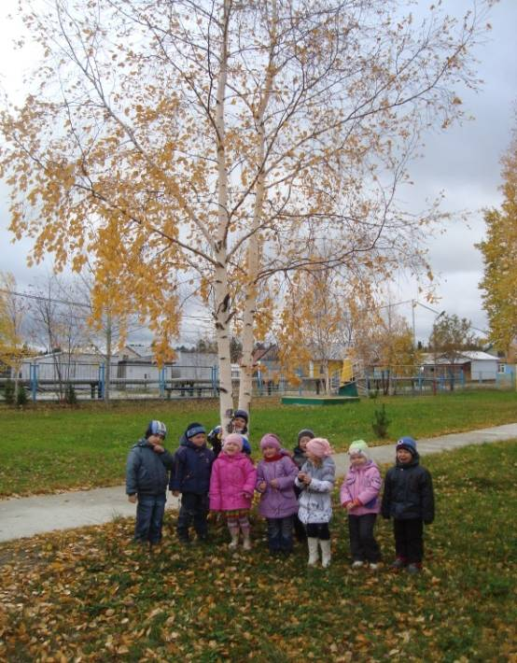
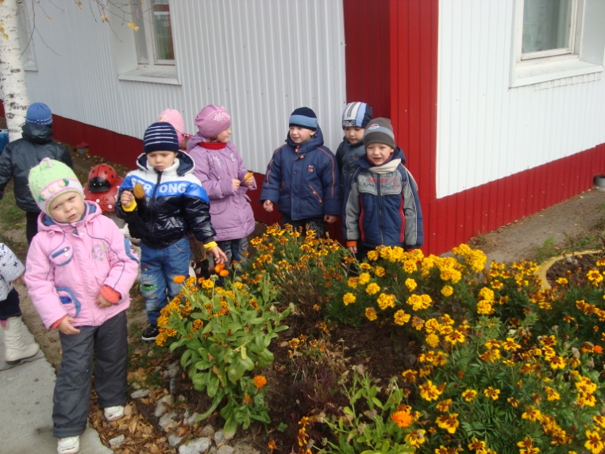
- родители

Срок проекта: долгосрочный - 1 год

Перспективный план работы по
формированию у детей среднего дошкольного возраста знаний о родном крае
Месяц | Тема | Непосредственно-образовательная деятельность с детьми | Совместная деятельность

Сентябрь | Мой поселок | Занятие «Мы живем в п. Ваховск»  Цель: Закрепить понятие «посёлок» ( много или мало людей, домов, транспорта)  Уточнить представления детей о некоторых видах транспорта  ( пассажирский и грузовой). Воспитывать интерес к своему поселку, ближайшему окружению. | Анкетирование детей и родителей «Мой посёлок»  Показ презентации «Край в котором я живу»  Беседа «Дом в котором я живу»  «Озеленение территории детского сада» совместный труд в природе родителей и детей.

Октябрь | Природа  родного  края | Занятие «Кто живет в лесу?»  Цель: Дать первоначальное представление об обитателях леса; учить различать животных по внешним признакам. Развивать умение устанавливать простейшие связи между обитателями леса. Вызвать интерес к их жизни, чуткое отношение к ним. | Чтение рассказов Е. Чарушина «Заяц», «Волк», «Лиса». После знакомства с каждым из отрывков, детям предлагается рассказать, что нового и интересного они узнали из рассказа о жизни описываемого автором обитателя леса.  Рассматривание картин с изображением диких животных, обитающих в нашем крае .  Дидактическая игра «Угадай, какие дикие животные живут в лесу»  Дидактическая игра «Кто чем питается?»
Ноябрь | Коренные  жители | "Ханты и манси - таежные жители"  Цель: .Познакомить детей со старинным укладом жизни коренного населения Ханты-Мансийского автономного округа. Дать детям понятие о древнем переносном жилище - чуме Расширять словарь детей (чум, жердь, очаг). Упражнять в образовании относительных прилагательных . Развивать любознательность. Воспитывать уважение к жизни и традициям людей Среднего Приобья. | Дидактическая игра «Украсим туесок»  Чтение художественной литературы о родном крае .  Организовать выставку совместных работ с родителями «Я живу в Юрге»  Презентация «Путешествие в Юргу». Беседа «Дети Севера»

Декабрь | Мой родной посёлок | Занятие «Наша улица»  Цель: закреплять представления детей об улице родного посёлка, на которой расположен наш детский сад. Формировать интерес к родному посёлку. | Рисование коллективное «Наша улица». Основные здания нарисованы заранее воспитателем. Дети рисуют ладошками солнышко, пальчиками — листочки и траву  Беседа «Мой любимый детский сад»

Январь | Природа  родного  края | Занятие «Что растет в лесу?»  Цели: дать первоначальное представление о лесе; вызвать интерес к лесу, воспитывать бережное отношение к растениям; совершенствовать речь, развивать мышление, эстетический вкус.  Занятие «Снеговичок»  Цели: выявить и расширить представления детей о свойствах снега; развивать речь, мышление, воображение; воспитывать интерес к явлениям неживой природы . | Рассматривание картин с изображением диких животных.  Беседа : «Каких животных ты знаешь?»  Дидактическая игра «Назови детеныша»

Февраль | Коренные  жители | Комплексное занятие по ИЗО  «Орнамент народов Севера»  Цель: Учить детей узнавать элементы хантыйского орнамента, видеть разнообразие элементов орнамента. Формировать у детей представления о культуре, особенностях одежды коренных народов Севера.  Рисование хантыйского прямолинейного (геометрического) орнамента в полосе с образцов.  Цели: Знакомить детей с орнаментальным искусством хантыйского народа, названиями и назначением узоров. Обучение ритмическому размещению мотивов узора в полосе, создание уравновешенной композиции. .Развивать творчество детей; воспитывать интерес к изделиям народного искусства, к мастерам народного творчества. | Рассматривание образцов орнамента на хантыйской национальной одежде.  Проигрывание хороводных игр народов Севера  Дидактическая игра «Собери орнамент»  Рассматривание альбома «Орнаментальное искусство народов ханты и манси»  Беседа «Ханты и Манси – жители Севера»

Март | Ближайший город Нижневартовск | Познавательная беседа «Знакомство с городом Нижневартовск»  Цели: Формировать у детей представления о городе, дать сведения об истории его возникновения. Продолжать знакомить детей с достопримечательностями города.  Занятие «Наш город»  Цель: продолжать формировать у детей представления о родном городе, продолжать знакомить детей с достопримечательностями города Нижневартовска; закреплять представления детей о работе почтальона; развивать восприятие и наблюдательность; воспитывать интерес к родному городу. | День рождения города : оформление выставки рисунков совместных с родителями на тему «Любимый город»  Разучивание стихотворений о Нижневартовске  Оформление патриотического уголка « Россия- родина моя»

Апрль | Природа  родного  края | Занятие « Весенние секреты»  Цели: продолжать расширять представления о жизни диких животных весной; учить узнавать и называть дикое животное и его детеныша, используя метод символической аналогии; развивать связную монологическую речь, умение составлять небольшие рассказы вместе с воспитателем; воспитывать интерес к жизни диких животных.  Занятие « Природа нашего края » (итоговое)  Цель: закреплять представления детей о природных особенностях нашего края . | Чтение рассказов Е. Чарушина «Кто как живет», В. Бианки «Лесная газета».  Наблюдение признаков наступления весны в природе ;  Оформление альбома «Животные Севера»  Рассматривание иллюстраций с изображением леса и альбома «Звери леса»; заучивание пословиц о лесе и отгадывание загадок о лесных зверях.  Дидактическая игра «Узнай и назови»

Май | Коренные  жители | Занятия Аппликация : «Украшение узором варежек»  Цель: Учить детей составлять элементарный хантыйский узор. Развивать умение работать ножницами, аккуратно выполнять работу, готовить и убирать свое рабочее место. Воспитывать умение оценивать свою работу и товарищей. | Дидактическая игра «Укрась варежку»  Дидактическая игра «Собери орнамент»  Чтение хантыйских легенд о березе и кедре.  Спортивный досуг «Игры народов Севера»

Ожидаемый результат:

- Имеют представление об истории Ханты-Мансийского округа.
- О разнообразии растительного и животного мира округа.
- Воспитание гуманного отношения к природе, человеку как ее части ХМАО.
- Знают улицы посёлка, общественные учреждения, их назначение, достопримечательности.

Практический выход:
- Оформление патриотического уголка
«Россия- родина моя»
- Создание презентации о родном крае.
- Разработка конспектов, развлечений.
- Совместный труд в природе родителей и детей «Озеленение территории детского сада»
- Презентация «Путешествие в Югру»
Выставка рисунков «Мой родной край»

Патриотический уголок
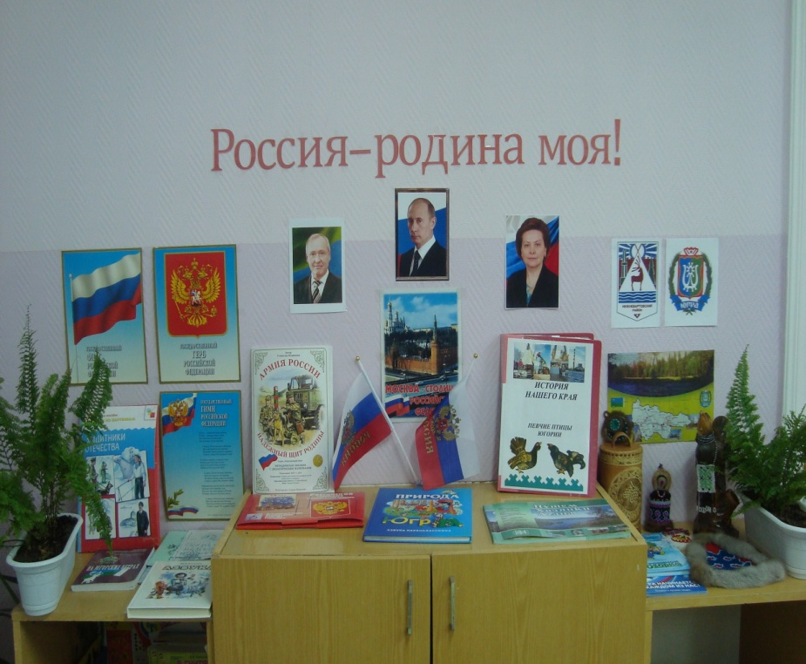

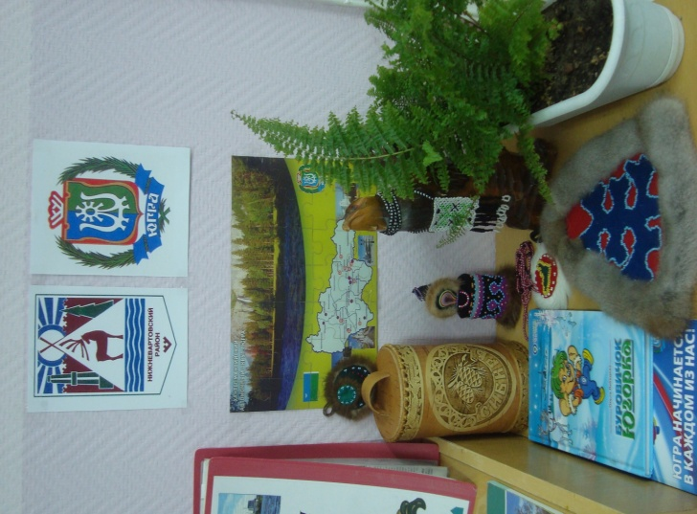
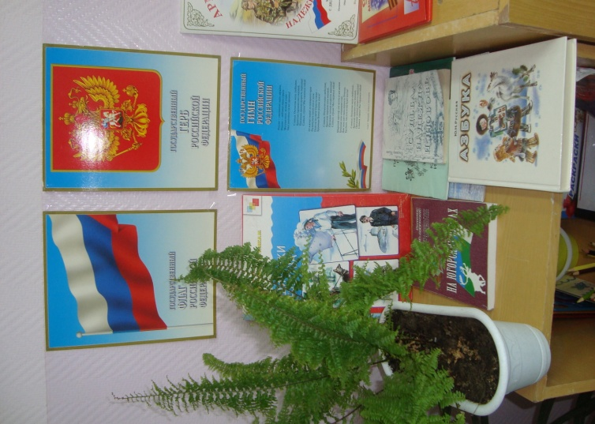

Мой родной край
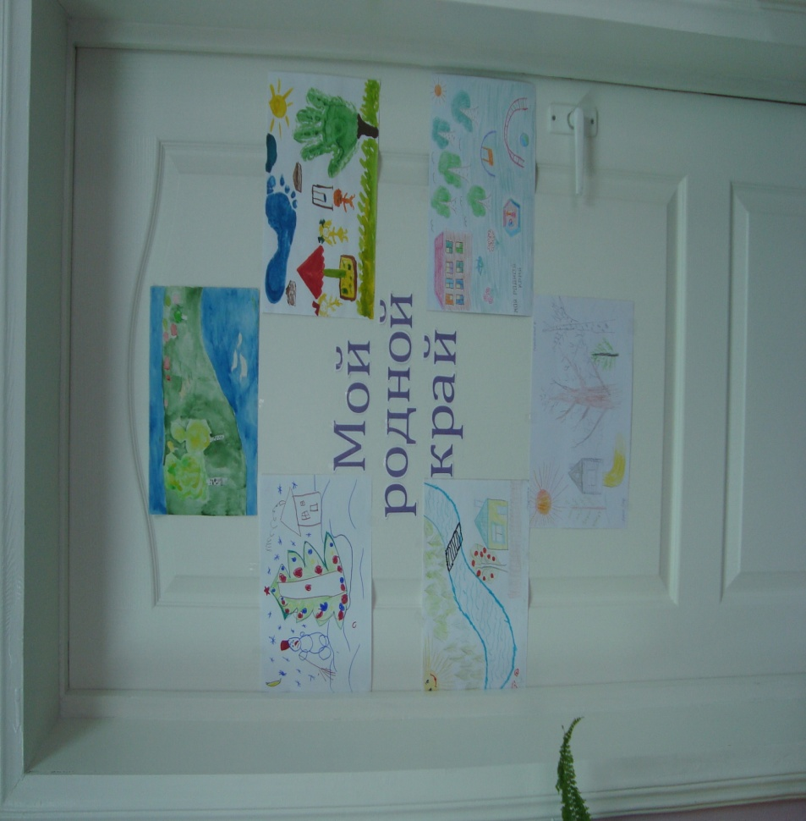

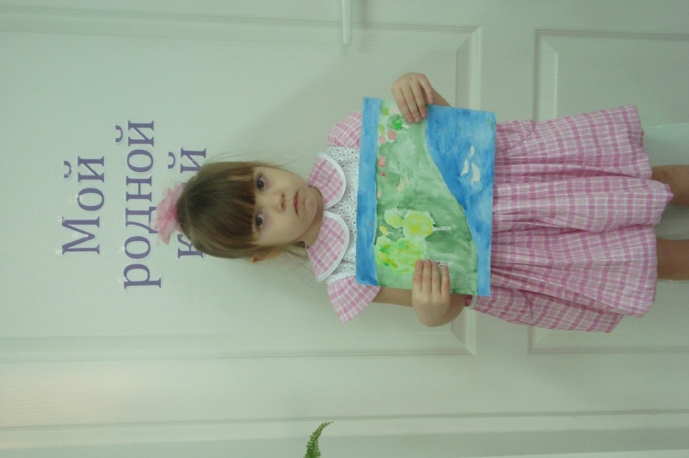
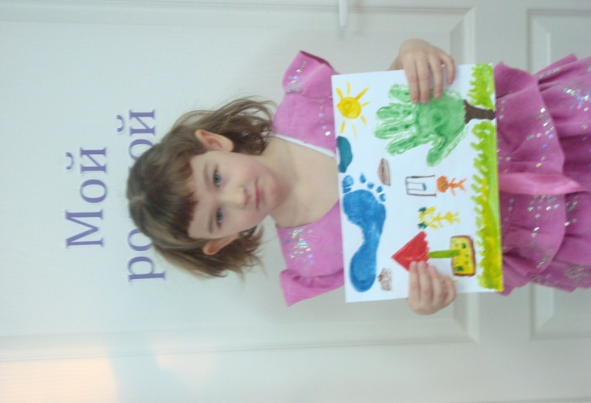

Озеленение территории детского сада
